实验二、电机驱动实验

1 实验目的
设计一个电机驱动，实现开锁/上锁功能。

2 实验内容
1、打开“led驱动”工程。
2、添加door模块到工程中。
3、编写代码，在board中实现电机控制引脚的初始化。
4、编写代码，实现电机开锁，5秒后自动上锁。
5、编译工程，验证电机驱动是否成功运行。

3 实验原理
（1）电机驱动原理
本实验平台集成了智能锁中的开锁离合电机，该电机为直流电机，驱动原理如下图所示。一般使用‘H桥’控制直流电机的正反转，当电流从电机左边流向右边时，电机正转；当电流从电机右边流向左边时电机反转。
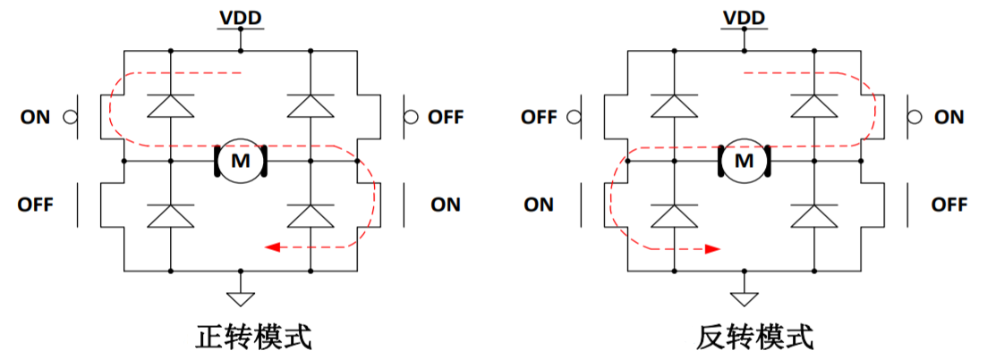
通过控制电机的正反转来实现开锁/上锁，电机部分原理图如下图所示，由于单片机无法直接驱动电机，所以增加了电机驱动芯片MX608E电机驱动芯片，另外增加了电机电源开关，用于紧急情况关闭电机。
下图是MX608E芯片的真值表和典型波形示意图，由图可知通过控制MX608E的INA、INB的电平，就能使芯片的OUTA、OUTB输出不同的电压，从而控制电机转动。
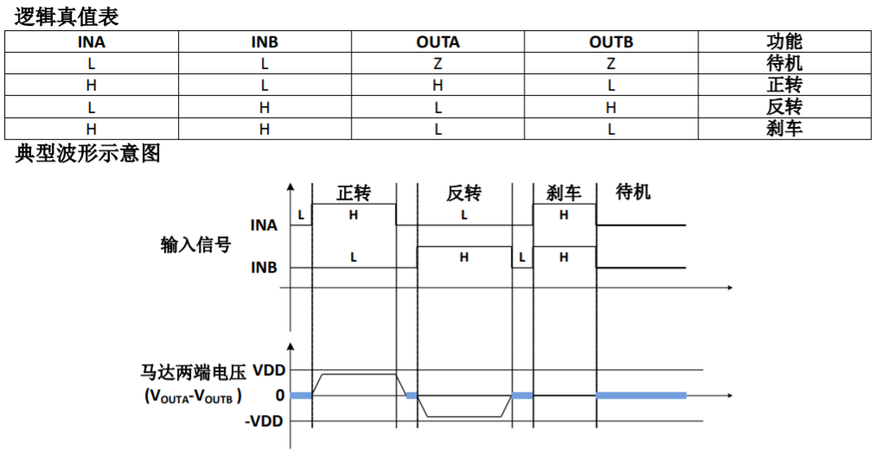
（2）软件设计
电机驱动软件功能需求为开锁5秒后自动上锁，所以需要控制电机正转和反转，同时需要定时器计时5秒。设计电机状态图如下图所示：
电机初始状态为‘空闲’；当执行开锁时，切换到‘开锁’状态；开锁完成后，切换到‘等待’状态，等待用户手动开门；等待5秒后，切换到‘上锁’并自动执行上锁动作；上锁完成后，状态重新回到‘空闲’。

4 实验步骤
- 使用Clion切换代码到“led驱动”版本。
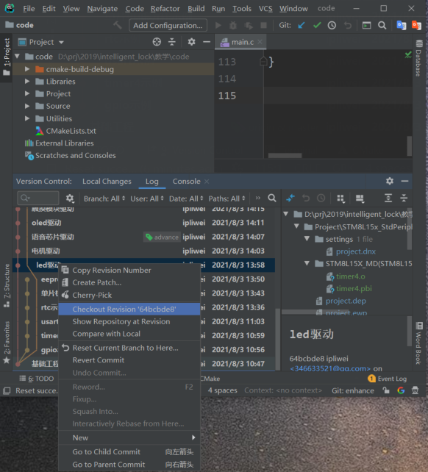
- 启动IAR集成开发环境，选择【File】->【Open Workspace】，打开该工程，如下图：
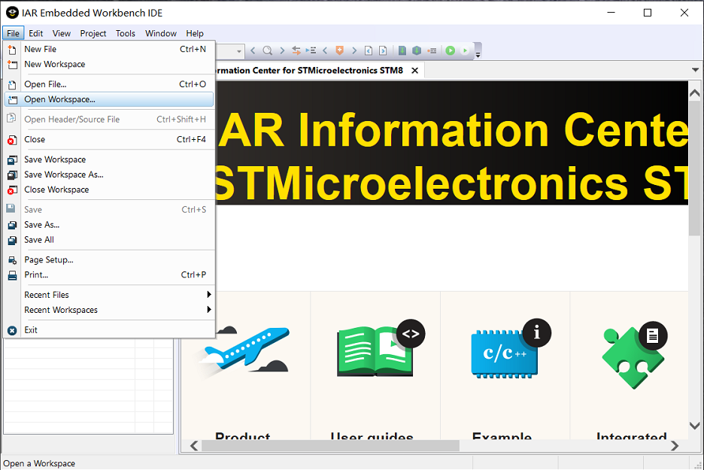
- 在driver目录下添加door.c和door.h，如下图所示：
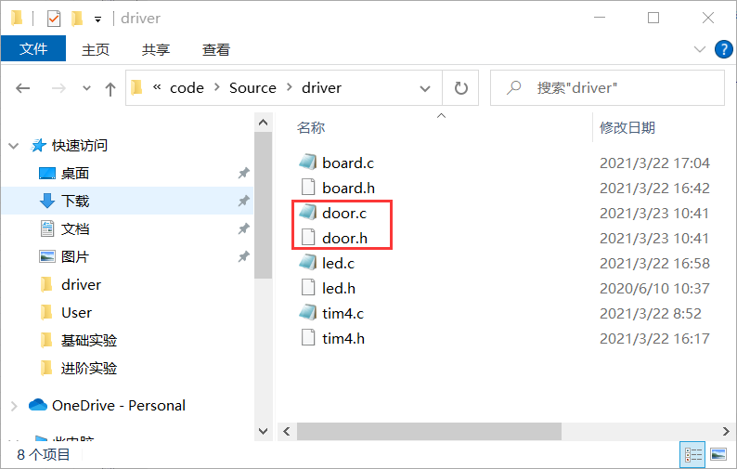
- 在工程中右键【driver】->【Add】->【Add Files..】，添加door.c和door.h到工程中，如下图：
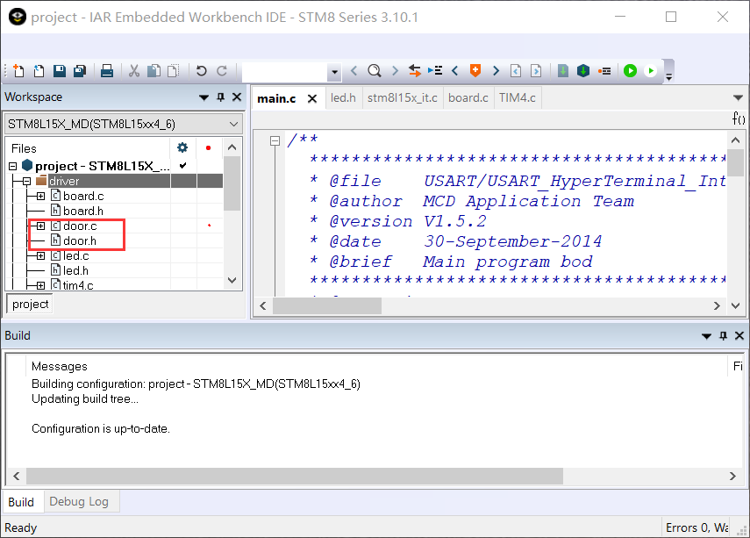
- 在door.c中加入以下代码：
#include "stm8l15x.h"
#define NO_ACTION 0
#define ACTION_UNLOCK 1
#define ACTION_DOOR_OPEN_DELAY 2
#define ACTION_LOCK 3
#define MOTOR_ACTION_TIME 100
#define DOOR_OPEN_DELAY_TIME 5000
static unsigned int timeCounter = 0;
static unsigned char doorAction = NO_ACTION;
void unlockDoor(void){
timeCounter = 0;
if(doorAction != NO_ACTION)return;
/*请在此doorAction 为 ACTION_UNLOCK*/
}
void doorProcess(void){
switch(doorAction){
case NO_ACTION:
break;

case ACTION_UNLOCK:
/*请在此实现电机正转*/
if(++timeCounter > MOTOR_ACTION_TIME){
doorAction = ACTION_DOOR_OPEN_DELAY;
timeCounter = 0;
/*请在此实现停止电机转动*/
}
break;

case ACTION_DOOR_OPEN_DELAY:
if(++timeCounter > DOOR_OPEN_DELAY_TIME){
doorAction = ACTION_LOCK;
timeCounter = 0;
}
break;

case ACTION_LOCK:
/*请在此实现电机反转*/
if(++timeCounter > MOTOR_ACTION_TIME){
doorAction = NO_ACTION;
timeCounter = 0;
/*请在此实现停止电机转动*/
}
break;

default:
/*请在此实现停止电机转动*/
doorAction = NO_ACTION;
break;
}
}
- 在door.h中加入以上函数声明：
#ifndef DOOR_H
#define DOOR_H
void unlockDoor(void);
void doorProcess(void);
#endif
- 在stm8l15x_it.c中的INTERRUPT_HANDLER(TIM4_UPD_OVF_TRG_IRQHandler, 25)函数中加入doorProcess函数的调用：
#include "door.h"
INTERRUPT_HANDLER(TIM4_UPD_OVF_TRG_IRQHandler, 25)
{
systemTimeTick();
ledProgress();
doorProcess();
TIM4_ClearITPendingBit(TIM4_IT_Update);
}
- 修改board.c，在boardInit函数中初始化电机IO：
void boardInit(void){
//开锁成功/失败提示灯
GPIO_Init(GPIOA, GPIO_Pin_4 | GPIO_Pin_5, GPIO_Mode_Out_PP_Low_Fast);

//键盘灯
GPIO_Init(GPIOB, GPIO_Pin_1 | GPIO_Pin_0 | GPIO_Pin_2 | GPIO_Pin_3 |
GPIO_Pin_4 | GPIO_Pin_5 | GPIO_Pin_6 | GPIO_Pin_7,
GPIO_Mode_Out_PP_Low_Fast);
GPIO_Init(GPIOD, GPIO_Pin_3 | GPIO_Pin_2, GPIO_Mode_Out_PP_Low_Fast);
GPIO_Init(GPIOF, GPIO_Pin_1 | GPIO_Pin_0, GPIO_Mode_Out_PP_Low_Fast);

ledInit();
tim4Init();

/*请在此初始化电机驱动IO*/
}
- 修改main函数，调用一次unlockDoor函数。
#include <stdio.h>
#include "stm8l15x.h"
#include "stm8_eval.h"
#include "board.h"
#include "led.h"
#include "door.h"
void main(void) {
CLK_SYSCLKDivConfig(CLK_SYSCLKDiv_1);
boardInit();
/* 请在此调用unlockDoor函数，实现一次开锁 */
while (1) {
}
}

5 实验结果
重启单片机，将执行一次开锁动作。

6 提高实验
实现通过串口接收开锁。

